數字填填看
校名：高雄市大寮國中
指導老師：謝忠憲
- 活動宗旨：讓學生藉由塡數的操作，發現規律，由簡至繁，解決問題。
- 活動器材：填數海報、數字卡。
- 活動內容：
- 下面正方形中，有8條直線、9個交點(小圓圈)。請在小圓圈中填入數
字(1~9且不得重複)，使得每條直線上的數字和相同(包含兩條對角線)。
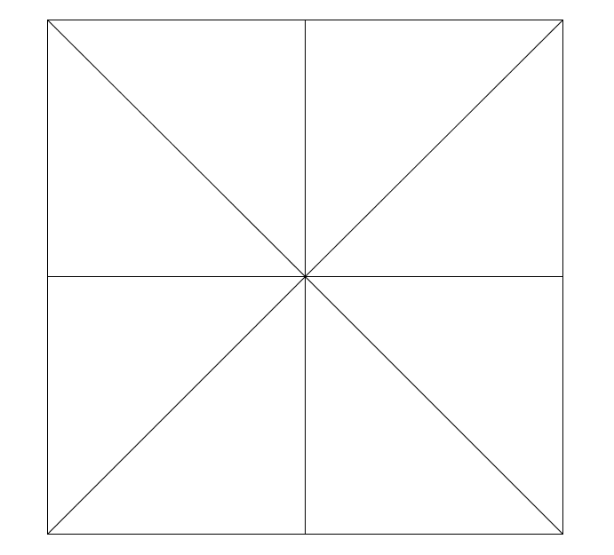

- 下圖有三個大圓，每個圓上有4個交點(以小圓圈表示)。請在小圓圈內填入數字(1~6且不得重複)，使得每個圓上的4個數字和皆相同。
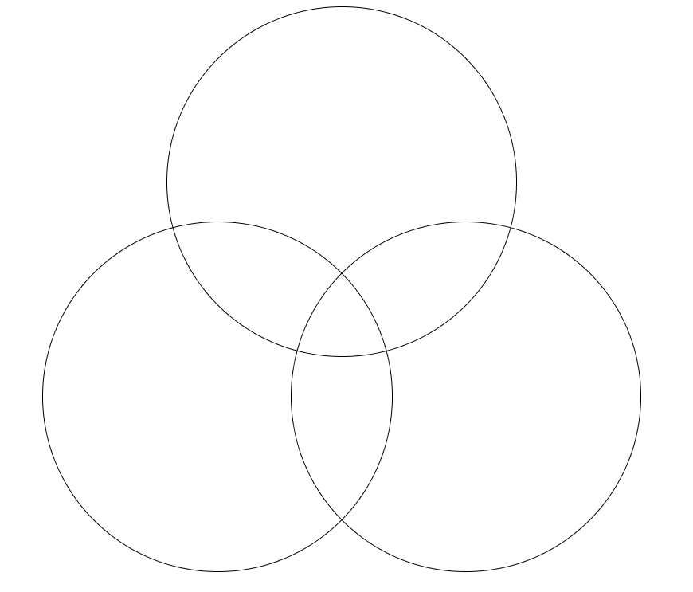

- 下圖有四個大圓，每個圓上有6個交點(以小圓圈表示)。請在小圓圈內填入數字(1~12且不得重複)，使得每個圓上的六個數之和皆相同。
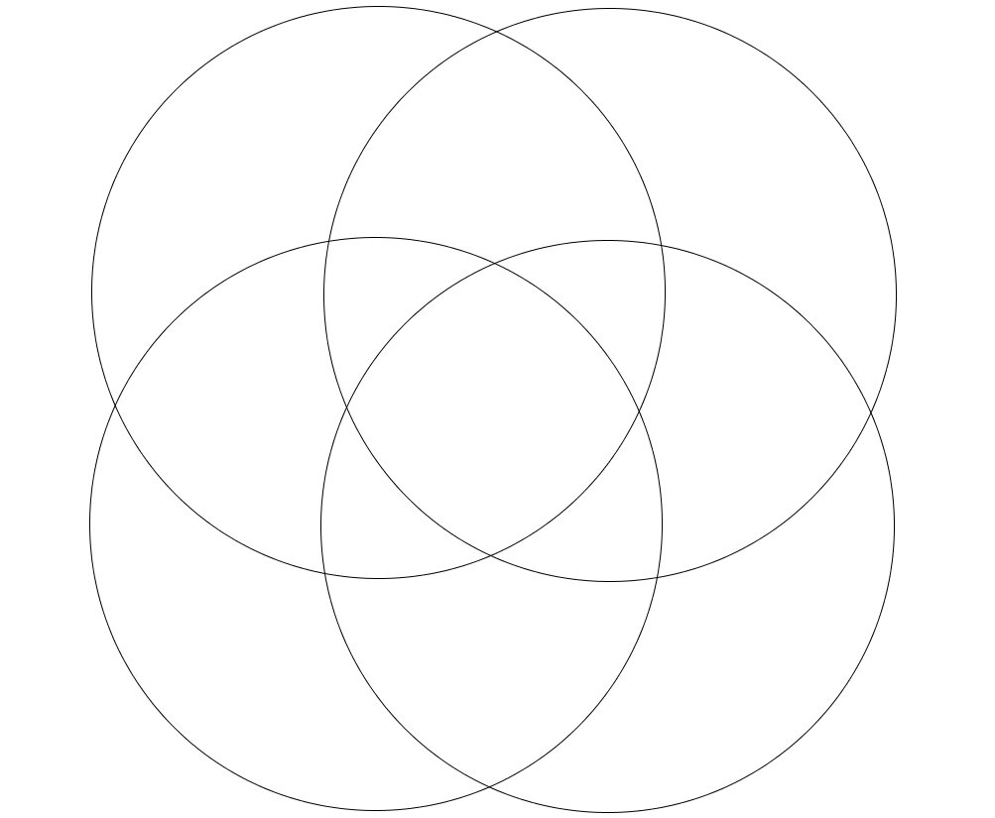
- 下圖有五個大圓，每個圓上有8個交點(以小圓圈表示)。請在小圓圈內填入數字(1~20且不得重複)，使得每個圓上的六個數之和皆相等。
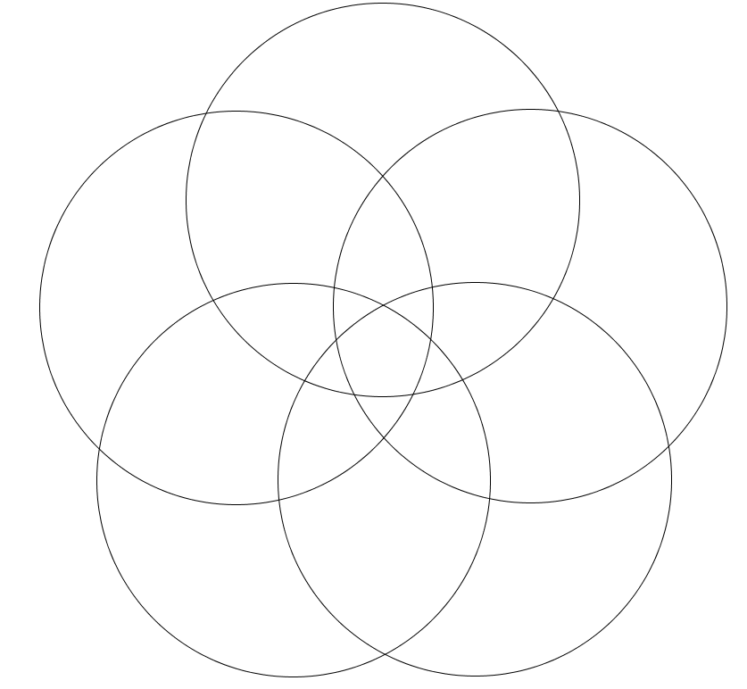
- 活動啟示：
- 藉由填數的過程，發現每條直線或每個圓上之和為哪種固定值。
- 發現每兩圓之間有兩個交點，有配對之情形。掌握之後，可以發現每個圓上所有的交點，都有由數組配對組合而成。只要能把每個配對之和固定，題目便可迎刃而解。

